**Latihan1**

apakah partisi tersebut sudah memiliki margin yang sesuai? Jika belum tambahkan margin dan padding yang sesuai dengan ketentuan tiap-tiap partisi, kemudian save dengan nama file yang sama!

Output sebelumnya :

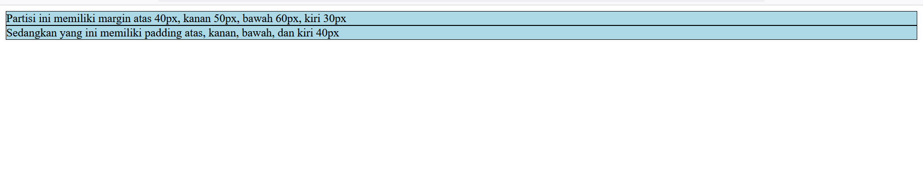

Belum. Berikut margin dan padding yang sudah sesuai :

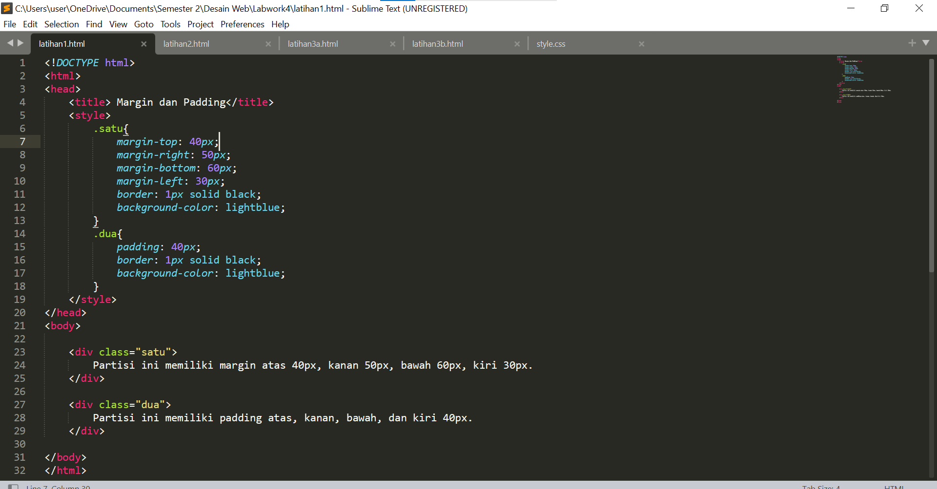

Output :

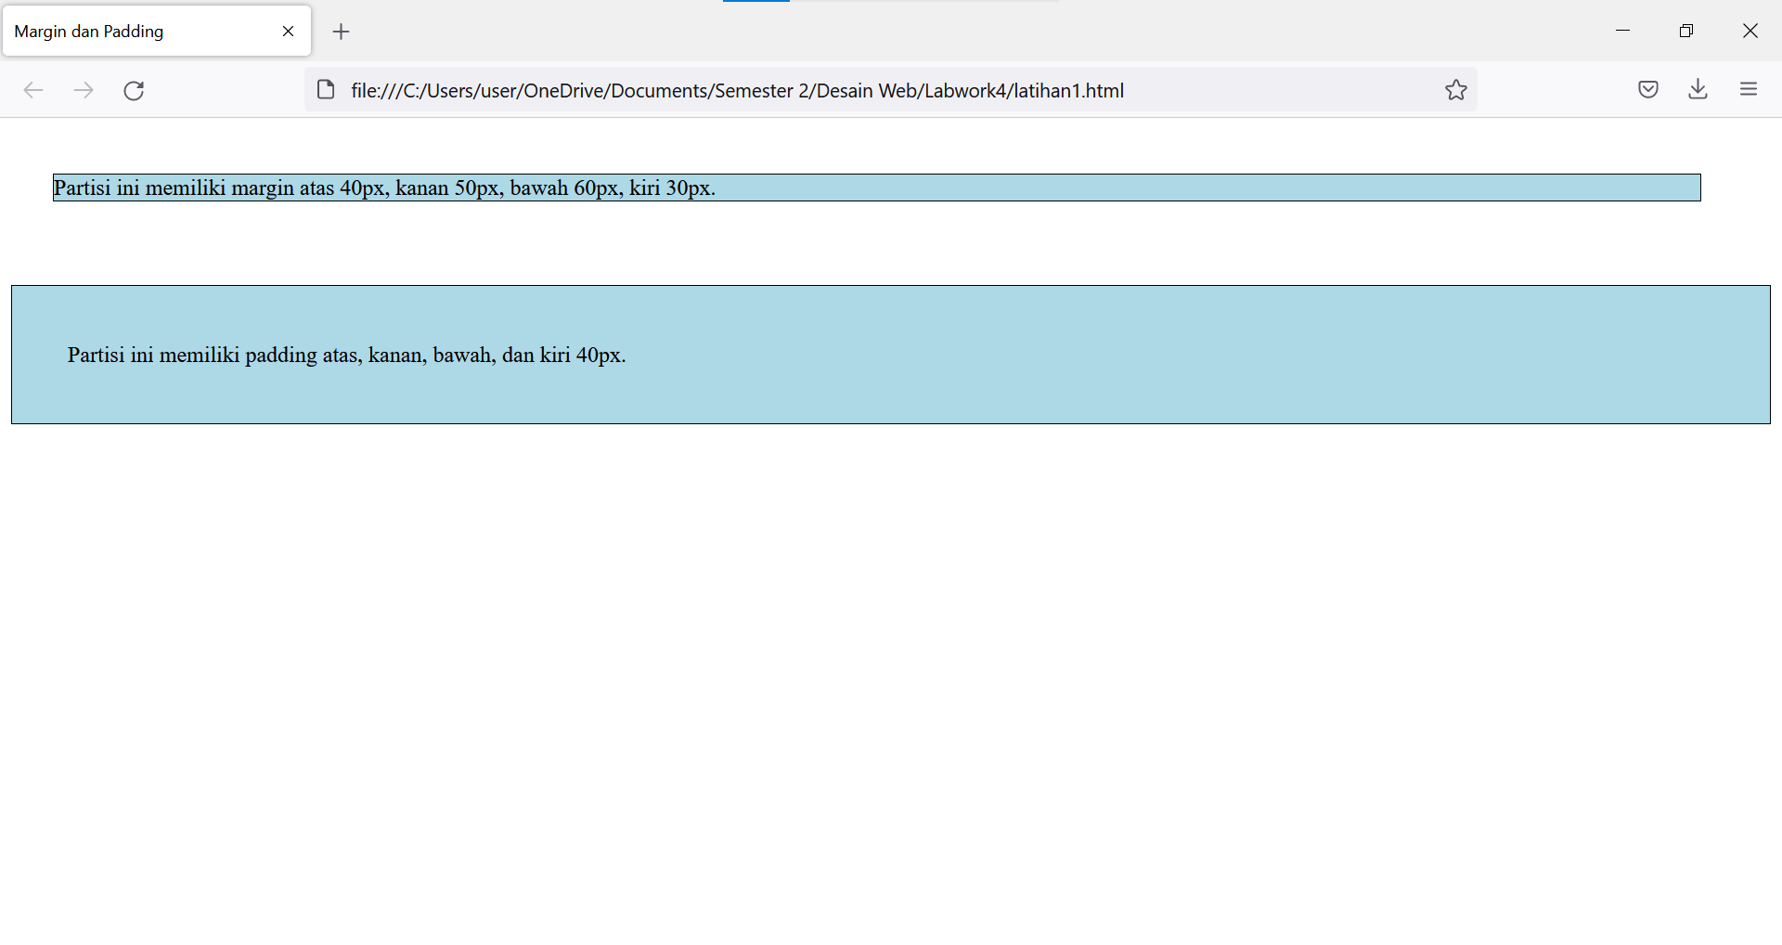

**Latihan2**

apakah hasilnya sama seperti di bawah ini? Jika tidak, tambahkan style yang sesuai.

Output sebelumnya :

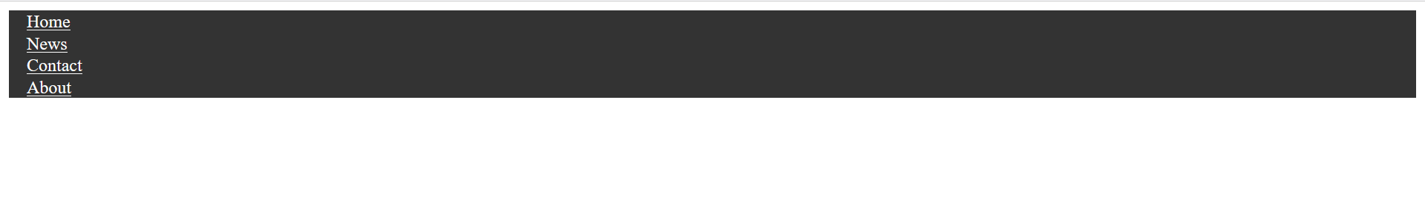

Hasil sebelumnya belum sama seperti dicontoh. Sehingga harus ada tambahan style yang sesuai seperti berikut :

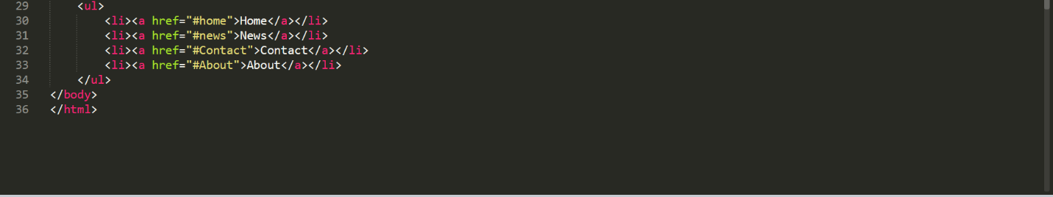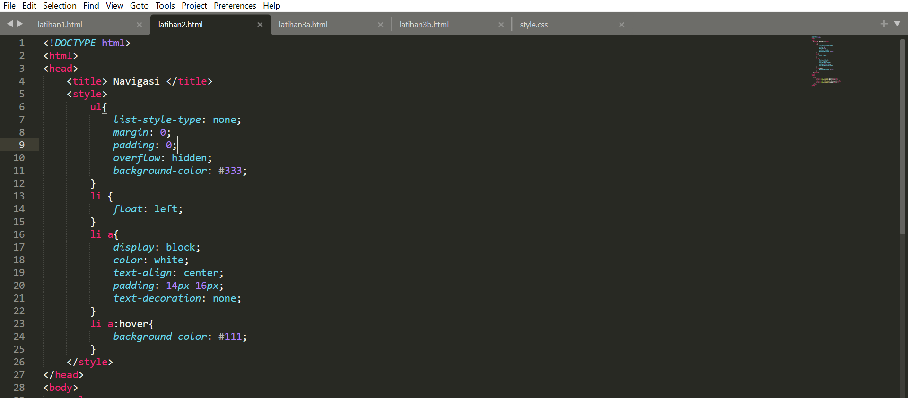

Output :

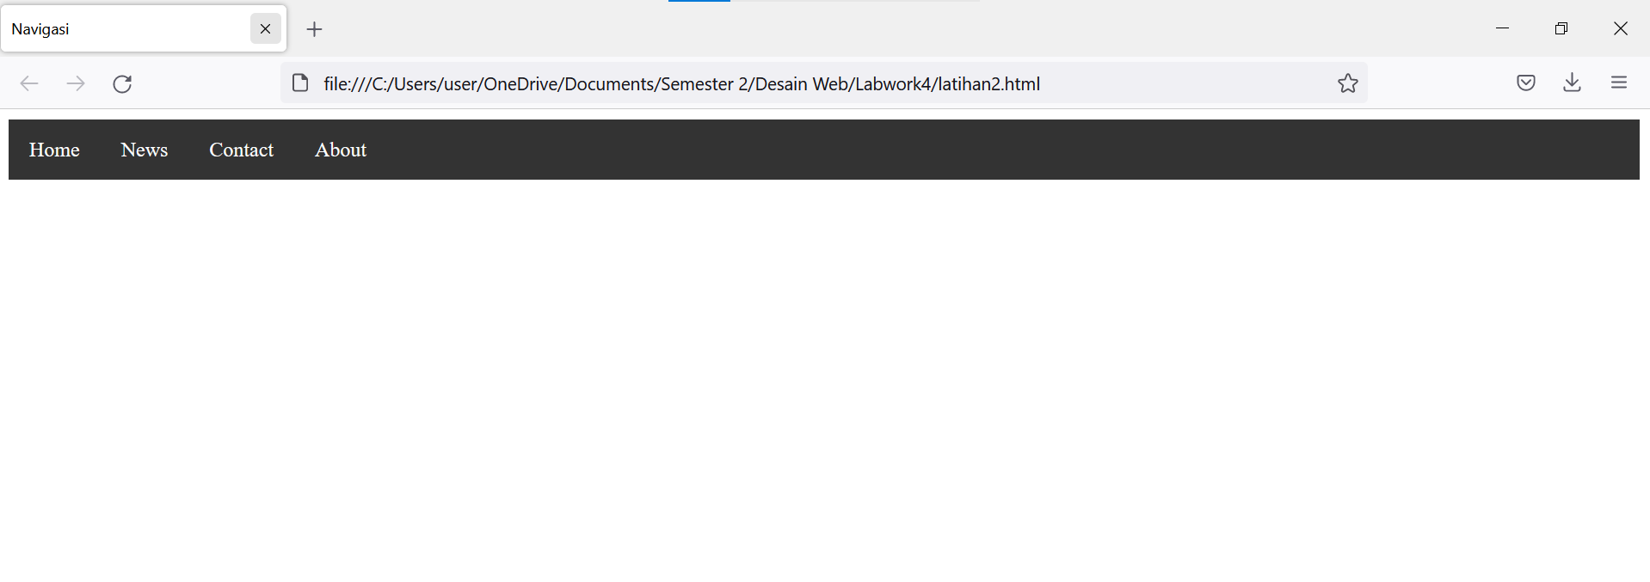

**Latihan3a**

Output sebelumnya :

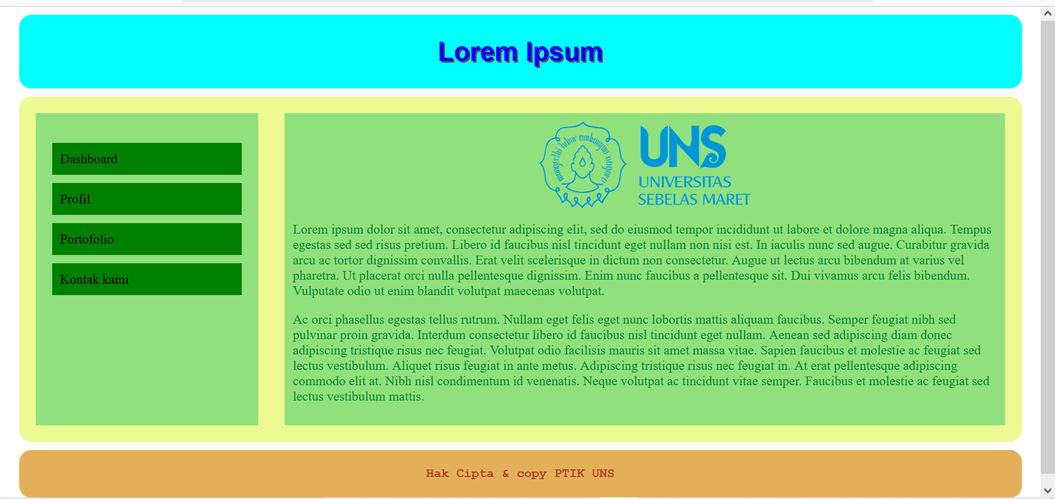

Script yang sudah sesuai :

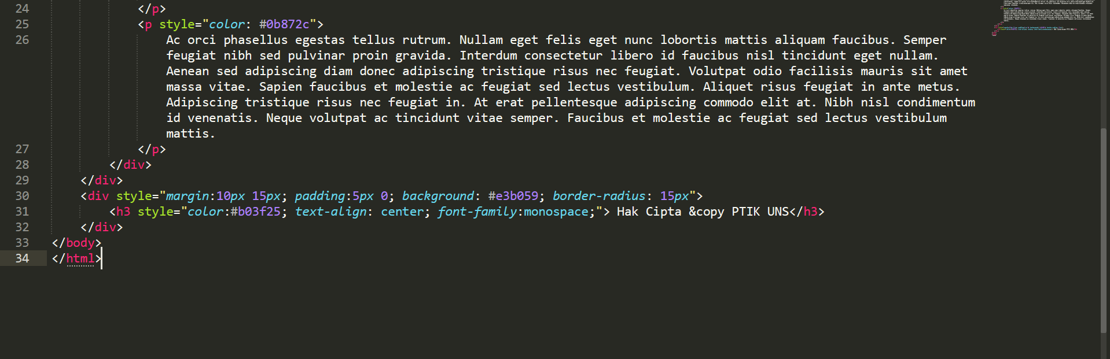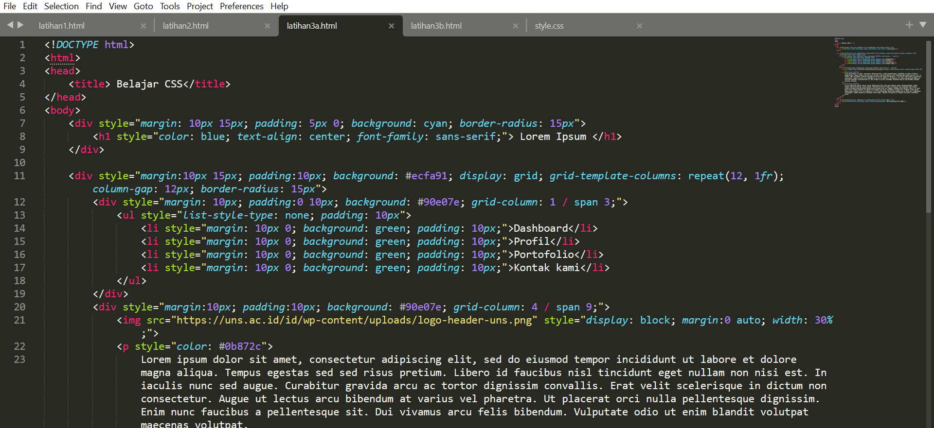

Output :

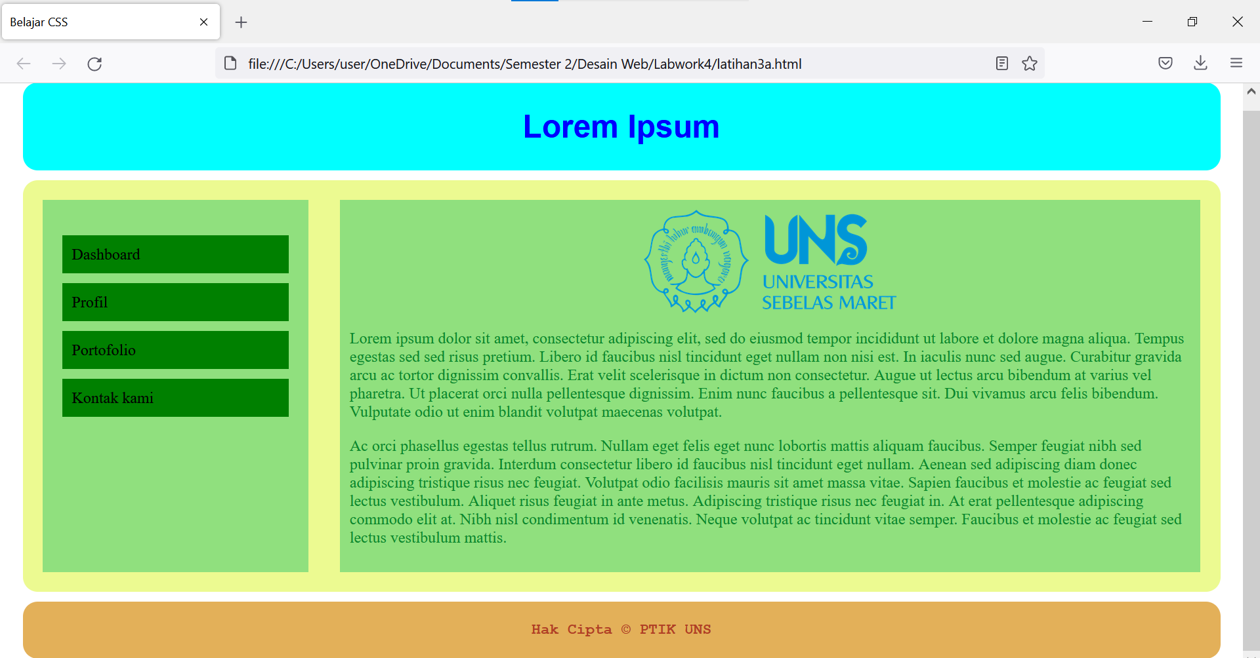

**Latihan3b**

* Buatlah CSS berdasarkan dari inline CSS yang ada di dalam file latihan3a.html.
* Simpan nama file HTML dengan nama Latihan3b.html dan CSS dengan nama style.css

style.css

File HTML :

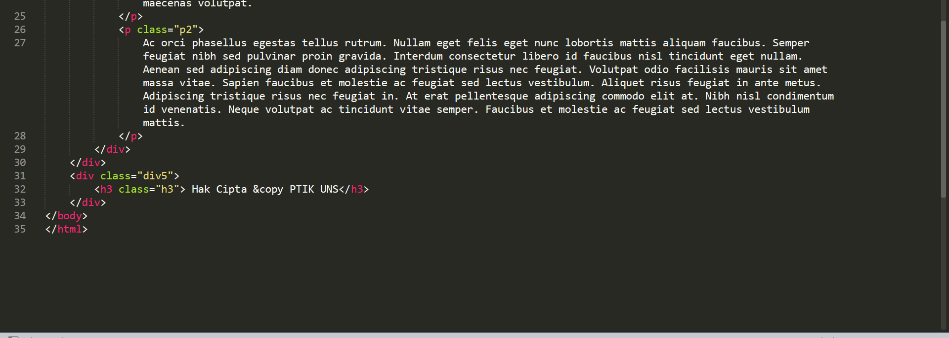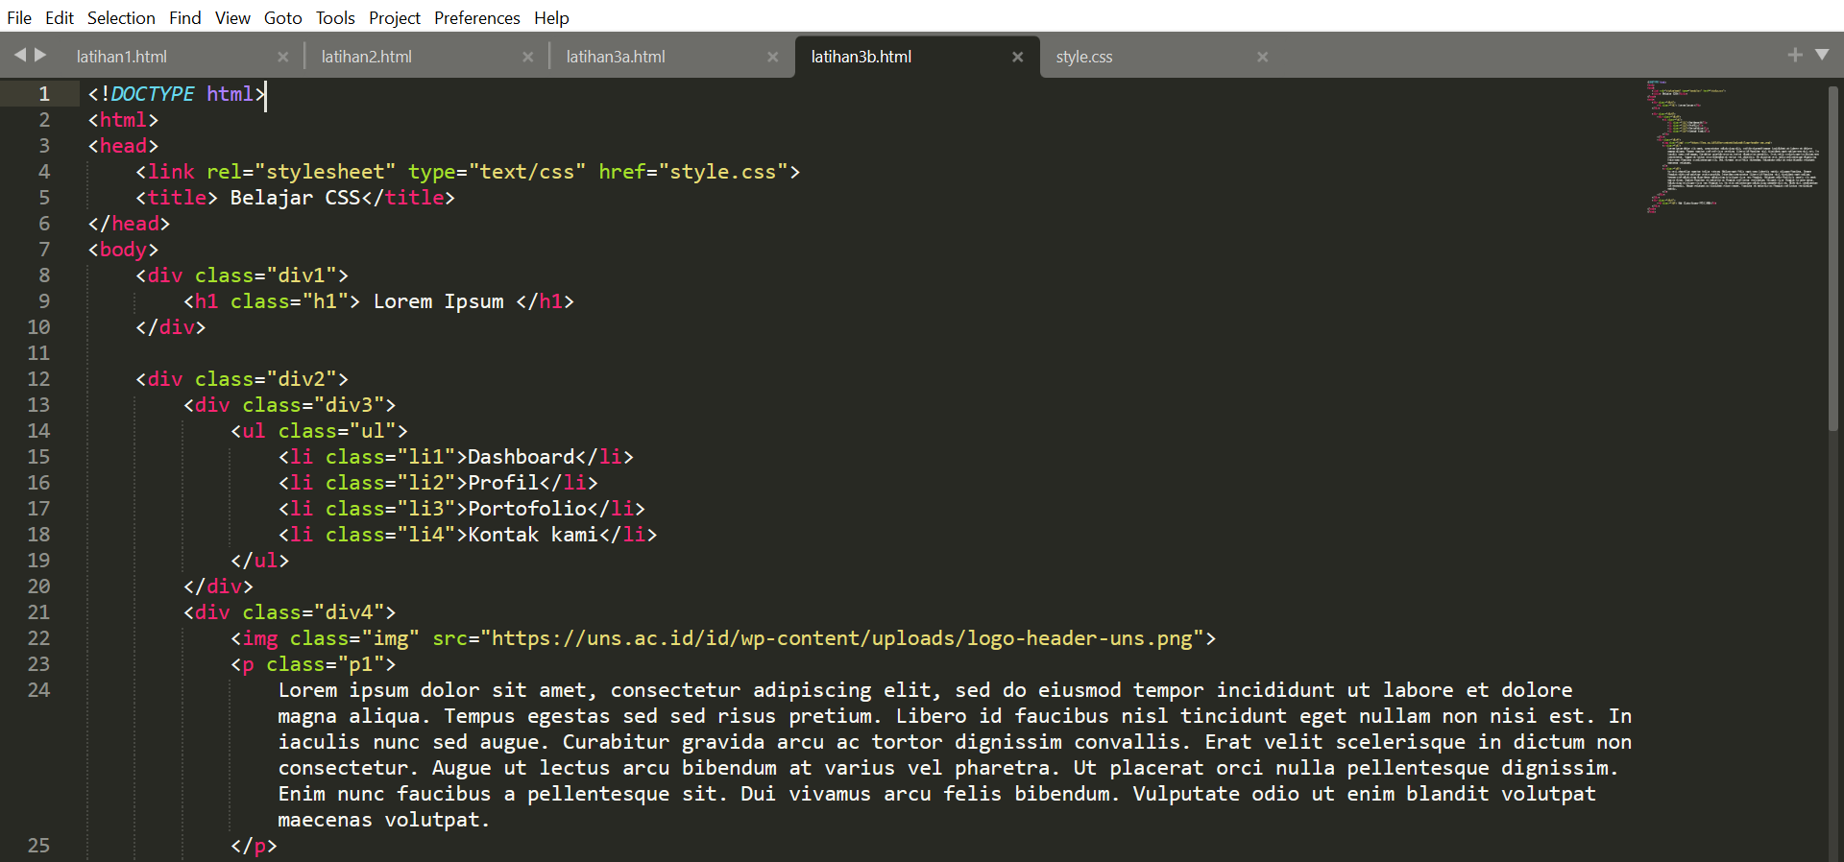

File style.css :

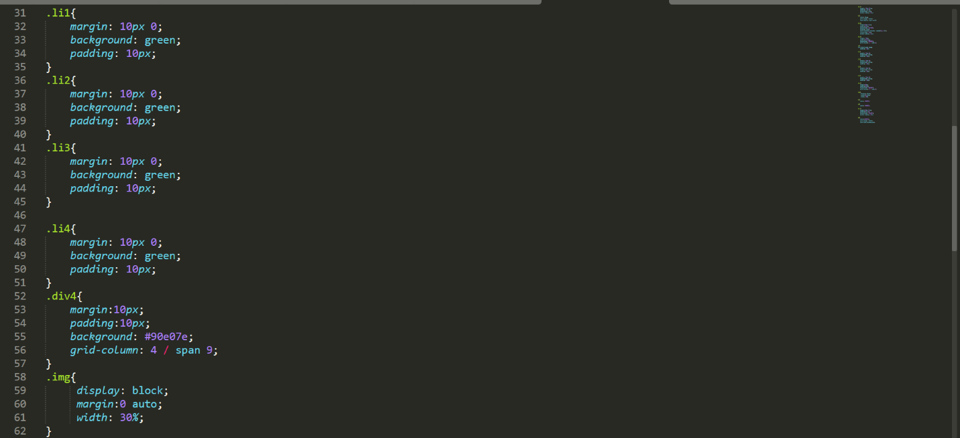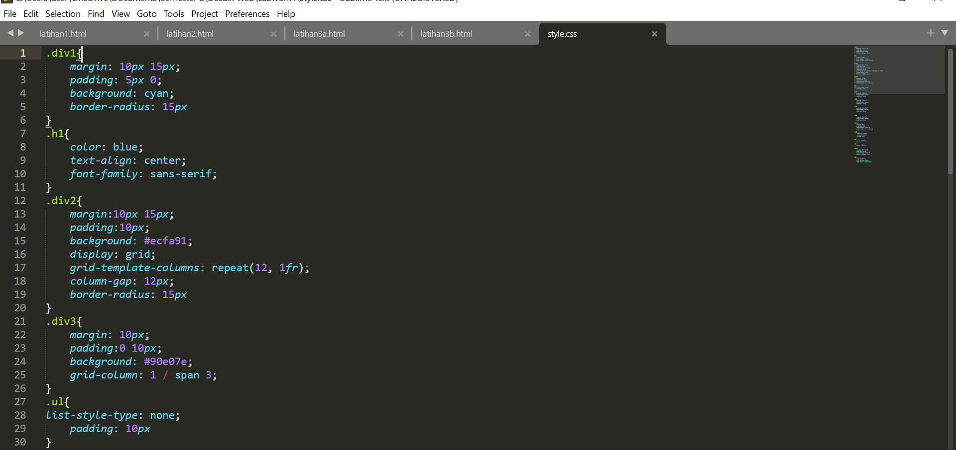

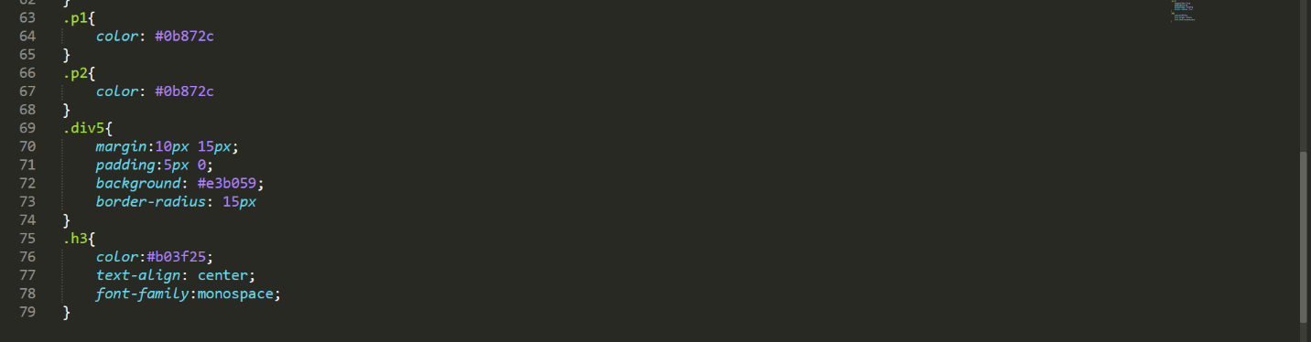

Output yang dihasilkan sama dengan Latihan3a.html

